LẬP TRÌNH MẠNG(2)

BÁO CÁO 1

Thành viên nhóm: 3 thành viên

. LÊ THỊ NGỌC (15i2)

- thanhngoc.le1610@gmail.com

. ĐỒNG THỊ TRUYỀN (15i2)

-ngoctruyen.1997@gmail.com

. ĐOÀN CÔNG TUẤN

-tuandoan101097@gmail.com

Nhóm em xin nộp bài gồm 2 phần mềm chat: LINE & SKYPE

LINE@ cho phép bạn gửi nhiều loại tin nhắn khác nhau tới khách hàng và người hâm mộ. Bạn có thể dễ dàng phản hồi các yêu cầu và nhiều hơn nữa với các cuộc trò chuyện 1:1. Thúc đẩy kinh doanh của bạn bằng cách tạo trang chủ hiển thị trong ứng dụng và trực tuyến.

Tin nhắn

Bạn có thể tạo tin nhắn từ ứng dụng điện thoại hay trang quản trị PC và gửi tin nhắn hàng loạt cho khách hàng và người hâm mộ đã kết bạn với tài khoản của bạn. Tin nhắn có thể được hẹn giờ để gửi, giúp bạn linh hoạt trong thời gian gửi tin nhắn cho chiến dịch và sự kiện của bạn.

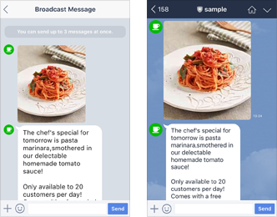

1：1 Trò chuyện

Bạn có thể nói chuyện với khách hàng và người hâm mộ với hình thức 1:1. Bạn có thể giao tiếp trực tiếp với khách hàng và người hâm mộ thông qua LINE, đồng thời có thể dễ dàng phản hồi và xử lý một loạt các câu hỏi, yêu cầu, bình luận.  
  
Tính năng này có thể được sử dụng từ ứng dụng độc quyền LINE@.

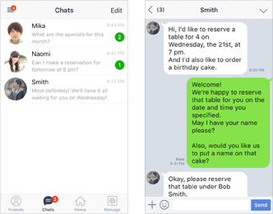

Trang tài khoản

Bạn có thể tạo trang chủ ứng dụng LINE của riêng bạn. Trang chủ cho phép bạn có thể dễ dàng tạo và cung cấp thông tin liên quan tới tài khoản của bạn, ví dụ như chỉ dẫn, thông báo sự kiện, thông tin và nhiều hơn nữa trong định dạng giống nhau như bạn thực hiện trên một trang web điển hình.

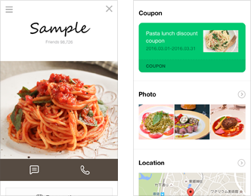

Timeline và Home

Cùng với việc gửi tin nhắn, bạn cũng có thể sử dụng tính năng Timeline và Home để gửi tin tức và thông báo về tài khoản của bạn cho người dùng. Bạn cũng có thể chọn khi nào gửi tin nhắn, và cũng có thể đăng đồng thời lên Timeline.

PR Page

Bạn có thể tạo và cung cấp các loại dữ liệu, coupon, và nhiều các thông tin khác mà bạn không thể đưa vào tin nhắn thông thường. Bạn cũng có thể tạo coupon chỉ sử dụng 1 lần và vé xổ số.  
  
Tính năng này có thể sử dụng từ trang quản trị PC.

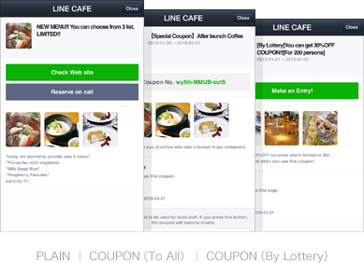

Research Page

Bạn có thể tạo nội dung để mời người dùng tham gia, chẳng hạn như bảng điều tra và khảo sát . Bạn có thể tổ chức cuộc điều tra về sản phẩm và dịch vụ của bạn để thu thập thông tin về thuộc tính người dùng dựa trên giới tính, tuổi, và các yếu tố khác.  
  
Tính năng này có thể được sử dụng từ trang quản trị PC.

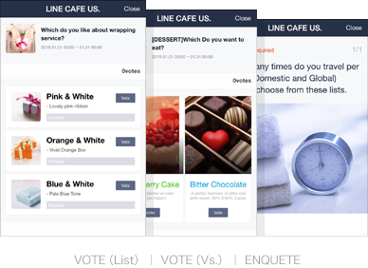

**Thống kê**

Bạn có thể kiểm tra sự thay đổi về số người dùng kết bạn với tài khoản bạn hàng ngày, phản hồi trên Timeline của bạn và các thông tin khác. Bạn cũng có thể chỉ định một khoảng thời gian để tải dữ liệu số liên quan tới thời gian đó.

## Quy định vê việc gửi tin nhắn

LINE@ không cho phép chủ tài khoản quảng bá tải ứng dụng hay gửi liên kết trực tiếp tới trang App Store hay Google Play.  
Ngoài ra, chủ tài khoản phải sử dụng LINE@ theo hướng dẫn LINE@ được cung cấp ở đây: [Hướng dẫn LINE@](http://at.line.me/en/guideline).

## Những điểm cần lưu ý khi sử dụng LINE@

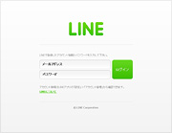

### Bạn cần đăng nhập bằng LINE để có thể sử dụng trang quản trị để gửi tin nhắn và sử dụng ứng dụng độc quyền. Hãy chắc chắn đăng ký địa chỉ email của bạn trên phiên bản di động của LINE trước khi đăng ký.

### **SKYPE**

**Skype đang là phần mềm chat, call miễn phí trên máy tính tốt nhất hiện nay và đã gần như hoàn toàn thay thế Yahoo Messenger trước đây. Không chỉ là phần mềm nhắn tin trò chuyện thông thường, Skype còn được dùng như công cụ làm việc chính thức ở nhiều công ty. Trong bài viết này, chúng ta cùng khám phá tính năng của Skype và các thủ thuật khi sử dụng Skype.**

[](https://i2.wp.com/acbtinhco.com/media/files/2014/09/logo.jpg)Khám phá tính năng của Skype

## Giới thiệu vài nét sơ bộ về Skype

Skype là dịch vụ gọi điện miễn phí trên nền IP (Voice Over IP) – được phát hành lần đầu tiên vào năm 2003 bởi sự hợp tác của các thành viên từ nhiều quốc gia (Đan Mạch, Thụy Điển…). Skype đã có những bước phát triển mạnh mẽ, sau 7 năm phát hành, đến năm 2010, đã có gần 7 trăm triệu người sử dụng. Năm 2011, Microsoft mua lại Skype với giá 8.5 tỉ USD và hiện Skype vẫn đang thuộc sở hữu của Microsoft.

Hiện nay, Skype đang dần được tích hợp với các dịch vụ khác của Microsoft (bạn có thể đăng nhập Skype bằng tài khoàn Outlook). Chức năng cơ bản của Skype là chat (instant messaging), free call, chia sẻ màn hình… Bạn cũng có thể sử dụng Skype trên các smartphone bằng cách tải ứng dụng Skype từ kho ứng dụng (ví dụ, Goolge Play nếu bạn dùng smartphone Android)

## Các ưu nhược điểm cơ bản của Skype

### Ưu điểm của Skype:

– Đơn giản, dễ sử dụng

– Hỗ trợ nhiều nền tảng. Hiện nay có rất nhiều ứng dụng gọi điện, nhắn tin miễn phí như Viber, Facebook, Yahoo Messenger,… nhưng dưới góc độ người dùng trong các doanh nghiệp thì Skype vẫn được sử dụng phổ biến hơn cả. Skype có lúc là công cụ chính thống để trao đổi công việc trong các doanh nghiệp, trong khi các ứng dụng gọi điện nhắn tin miễn phí trên mobile chỉ mang tính chất giải trí, cá nhân.

– Nhiều tính năng hay, thiết thực: Quản lý nhóm rất tốt, quản lý lịch sử chat (đặc biệt là tính năng cho phép sửa/xóa nội dung đã gửi),gửi nhận file rất tốt (nhanh – do tính năng tự động nhận diện mạng nội bộ, nếu bạn gửi file qua Skype từ các máy trong cùng mạng LAN thì tốc độ không kém gì khi bạn copy file giữa các máy bằng cách thông thường trong Windows Explorer)

### Nhược điểm của Skype:

Bản thân tôi đã sử dụng Skype khoảng 4 năm, tôi thấy rằng Skype chỉ có một nhược điểm cơ bản (so với Yahoo Messenger trước đây) là không hỗ trợ tốt việc gửi tin nhắn offline. Ví dụ, A gửi cho B một tin nhắn trong khi B đang offline, rồi sau đó A cũng offline => thì khi B online trở lại sẽ không nhận được ngay tin nhắn của A mà phải chờ đến khi A và B cùng online.

## Khám phá tính năng hay và thủ thuật sử dụng Skype

### 1) Sửa/xóa nội dung đã chat

Đôi khi, do vội vàng nên chúng ta đã gửi tin nhắn bị lỗi (sai chính tả chẳng hạn). Bình thường thì “bút sa gà chết”, nhưng thật may là Skype cung cấp tính năng cho phép bạn sửa lại nội dung đã chat, thậm trí xóa nội dung đó.

[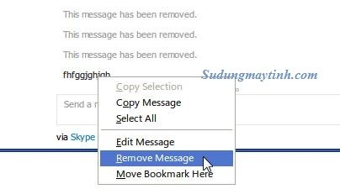](https://i1.wp.com/acbtinhco.com/media/files/2014/09/thu_thuat_skype.jpg)Sửa/xóa nội dung đã chat trong Skype

Để sửa/xóa nội dung đã gửi, bạn click vào dòng chat muốn sửa/xóa rồi chọn menu “Eit Message” để sửa nội dung đoạn chat đó hoặc chọn menu “Remove Message” để xóa tin nhắn đó (nhìn hình trên)

Lưu ý: Khi tin nhắn đã được xóa thành công (vĩnh viễn), sẽ có dòng thông báo “*This message has been removed”*trên giao diện của sổ chat

### 2) Sao lưu và phục hồi dữ liệu cho Skype (lịch sử chat, nhóm,…)

Nếu vì một lý do nào đó, bạn phải thay máy tính và muốn di chuyển tất cả lịch sử chat từ trước đến giờ sang máy tính mới, bạn có thể làm như sau:

– Trước hết, bạn nên kích hoạt tính năng lưu lịch sử chat mãi mãi để tiện khi cần xem lại (vì dung lượng này khá nhỏ, bạn chat cả năm có khi chỉ vài MB). Bạn thực hiện như sau: Vào **Tools** => **Options** => **IM & SMS** => **IM Setting**. Trong ô **Keep history for**, bạn chọn là **Forever** và lưu lại

[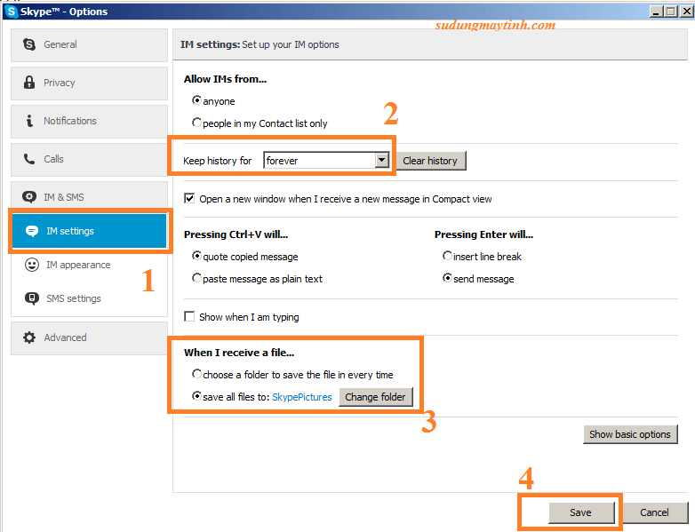](https://i0.wp.com/acbtinhco.com/media/files/2014/09/history.png)Sao lưu và phục hồi dữ liệu cho Skype (lịch sử chat, nhóm,…)

 – Tiếp theo, bạn cài Skype lên máy mới và đăng nhập tài khoản Skype trên máy mới rồi thoát ra luôn

– Vào thư mục Appdata bằng cách gõ  **%AppData%** vào cửa sổ RUN của Windows, sau đó vào tiếp thư mục  **/Skype**bạn sẽ thấy file Main. DB ở thư mục gốc và các thư mục con ứng với các tài khoản Skype bạn đã đăng nhập.

– Cuối cùng, copy file **main.db**trong thư mục trên ở máy tính cũ sang máy tính mới.

– Done!

### 3) Thủ thuật sử dụng các lệnh khi chat Skype

Có lẽ không phải ai trong chúng ta cũng biết tính năng rất hay này. Skype hỗ trợ khá nhiều câu lệnh khi chat. Trong đó, đặc biệt chú ý 2 câu lệnh quan trọng nhất là **setpassword** và **setrole** áp dụng khi chat nhóm (phòng chat) – lưu ý là chức năng này (đặt mật khẩu cho nhóm/ gán quyền admin) bạn chỉ có thể sử dụng lệnh được thôi, còn các lệnh khác, bạn vẫn có thể sử dụng ngay trên giao diện. Dưới đây là danh sách một số lệnh khi chat Skype:

 /setpassword [password] [password hint]: Thiết lập mật khẩu cho phòng chat (Conversion Group)

/setrole [Skype Name] Master | Helper | User | Listener : Gán quyền cho người dùng trong nhóm chat, ví dụ, bạn muốn gán quyền Admin cho tài khoản tuanga thì bạn nhập lệnh sau vào cửa sổ chat

/setrole tuanga master

/add [skype name] : Thêm người dùng Skype vào nhóm chat

/topic [text]: Thiết lập chủ đề cho phòng chat đó

/kick [skype name] : Kích (xóa) người dùng ra khỏi nhóm chat

/kickban [skype name]: Kích (xóa) người dùng ra khỏi nhóm chat và cấm họ gia nhập trở lại

### 4) Thủ thuât sử dụng các biểu tượng cảm xúc ẩn của Skype

Tương tự như Yahoo Messenger, Skype cung cấ rất nhiều biểu tượng cảm xúc (Emotions) sử dụng khi trò chuyện, trong đó, nhiều biểu tượng cảm xúc đã được hiển thị sẵn trên giao diện Skype (click vào biểu tượng hình mặt cười ở khung nhập nội dung để xem các biểu tượng mà Skype hỗ trợ) còn một số biểu tượng cảm xúc ẩn thì không hiển thị sẵn để bạn sử dụng.

[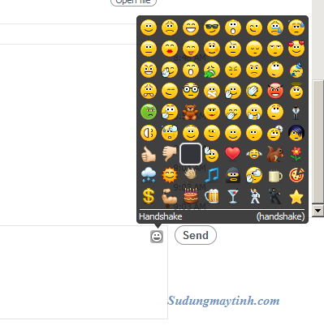](https://i0.wp.com/acbtinhco.com/media/files/2014/09/bieu-tuong-cam-xuc.png)Thủ thuât sử dụng các biểu tượng cảm xúc ẩn của Skype

Bạn có thể gửi biểu tượng cảm xúc bằng cách click vào biểu tượng trong danh sách hoặc nhập các ký tự vào. Ví dụ, muốn gửi biểu tượng bắt tay thì bạn có thể nhập vào đoạn mã **(handshake)**– lưu ý là nhập đầy đủ cả dấu ngoặc. Hoặc để gửi biểu tượng mặt trời, bạn nhập vào đoạn mã ***(sun)***

Ngoài các biểu tượng cảm xúc hiện thị sẵn trong giao diện chat Skype, còn nhiều biểu tượng cảm xúc ẩn khác rất thú vị, các bạn có thể tham khảo danh sách biểu tượng cảm xúc ẩn của Skype rất đầy đủ ở đây: [https://support.skype.com/en/faq/FA12330/what-is-the-full-list-of-emoticons](https://acbtinhco.com/redirect/skype-emotions/)

### 5) Cấu hình tùy chọn thông báo chat Skype

Thông thường, khi có một tin nhắn mới bất kỳ thì Skype sẽ hiển thị thông báo cho bạn biết. Sẽ bình thường nếu bạn không tham gia quá nhiều nhóm chat đồng thời, tuy nhiên, nếu bạn tham gia nhiều nhóm chat khác nhau – đặc biệt là ở các công ty, mỗi phòng ban, mỗi dự án sẽ có một nhóm chat riêng, khi đó, sẽ có rất nhiều tin nhắn trong nhóm mà bạn không thực sự quan tâm và không muốn Skype thông báo ==> Đây là lúc bạn cần sử dụng chức năng tùy chọn thông báo khi chat Skype.

Lấy một ví dụ đơn giản, ở một nhóm chat XXX nào đó, bạn chỉ quan tâm những tin nhắn có nội dung là ***@Your Name***(mình lấy ví dụ như vậy bởi vì thông thường, mình hay nhập tên người đó trước đoạn chat khi muốn người đó chú ý đến nội dung mình định nói) thì bạn làm như sau:

– Chọn nhóm chat (Conversion Group) muốn thiết lập thông báo

– Trên menu bar chọn **Conversions** => **Notification Setttings**

– Tick chọn ô **Notify me only if…**và nhập các ký tự mà bạn muốn ở ô bên dưới (chẳng hạn như nhập từ **@Your Name**)

[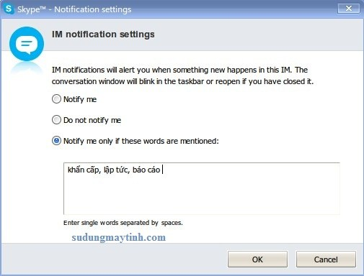](https://i1.wp.com/acbtinhco.com/media/files/2014/09/thiet-lap-thong-bao.jpg)Cấu hình tùy chọn thông báo chat Skype

### Ngoài ra, các bạn có thể thiết lập tối ưu cho Skype như:

– Đổi kích thước và kiểu font khi chat: Mặc định, Skype sử dụng font Tahoma kích thước 8pt cho các đoạn hội thoại. Nếu thấy không thích font chữ hiện tại hoặc muốn thay đổi kích thước chữ cho dễ xem hơn, bạn vào ***Tools****=>* ***Options****=>* ***IM & SMS****=>* ***IM appearance***.

– Tùy chỉnh hiển thị thông báo: Bạn vào ***Tools****=>* ***Options****=>* ***Notifications***

– Tắt bỏ quảng cáo của Skype: Bạn vào ***Tools****=>* ***Options****=>* ***Notifications****=>* ***Alerts & messages****,* bỏ chọn tại ô *Promotions* dưới trường *Show messages about…*

– Đăng nhập nhiều tài khoản Skype đồng thời: Mở cửa sổ **Run**và gõ dòng lệnh:  **C:Program FilesSkypePhoneSkype.exe /secondary** (Đối với hệ điều hành 32bit) hoặc **C:Program Files (x86)SkypePhoneSkype.exe /secondary** (HĐH 64bit). Chúng ta cũng có thể tạo shortcut để tiện mở lại nhiều lần.

– Chia sẻ màn hình (Share screen) cho người cùng chat

– Chia sẻ file

### Lời kết:

Hy vọng qua bài viết này, các bạn đã khám phá được những tính năng hay nhất của Skype cũng như các thủ thuật sử dụng Skype hiệu quả trong việc trò chuyện với bạn bè cũng như trao đổi công việc. Chúc vui !